Standard-Falzziegel Z7v Flächenlüfterziegel

Jacobi Dachziegel

Eigenschaften

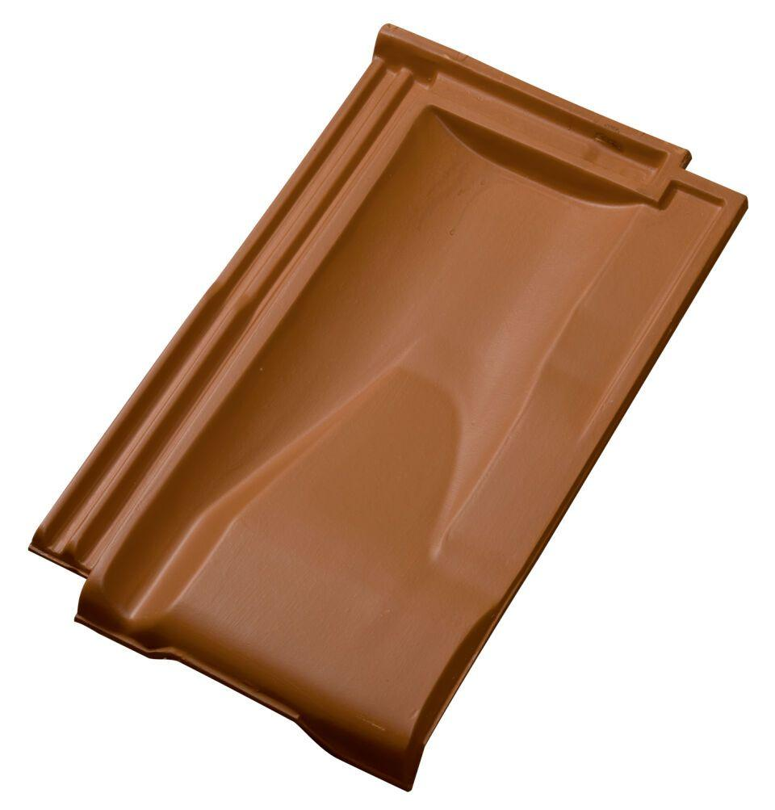

Art Dachziegel

Reformziegel

Art Formziegel

Lüftungspfanne

Farbton

dunkelbraun, natur, rot, schwarz

Oberfläche

engobiert, naturfarben

Werkstoff

Ton

Breite (mm)

249,00

Länge (mm)

427,00

Gewicht (kg)

3,60

Verpackung Teilgebindeeinheit

Karton

Regeldachneigung in °

≥ 30

Deckbreite (cm)

20.5

Decklänge (cm)

25.0 - 35.0

Verpackung in Stück pro Palette

50

Bedarf Stück pro lfm

4.8

Lüftungsquerschnitt pro Ziegel (cm²)

8.6

Lüftungsquerschnitt (cm²/m)

41.28